关于做好2015届毕业生学历图像信息网上核对的通知

各系、书院、班级：

为确保我院2015届毕业生学历证书电子注册数据与图像采集信息一致，根据教育部文件精神，每位预毕业生必须登陆中国高等教育学生信息网进行图像信息核对（图像是我院上学期组织毕业生由新华社所采集的）。具体事项通知如下：
1.由于图像核对内容涉及个人信息且非常重要，请不要委托他人代劳；同时，严禁未经本人允许，不得尝试核对他人的学籍和图像信息。
2．学生应及时上网核对信息，没有经过校对确认的图像不会被教育部采用，这将导致日后学历电子注册信息中图像为空，并使学历信息无法上网。若未及时上网核对信息者，责任自负。
3.上网校对图像时间：2015年1月1日前。
请各书院辅导员及时通知所带班级每一位2015届毕业生于2015年1月1日前进行“毕业照片校对”，如果碰到注册信息正确，仍无法链接本人学籍信息，请进入系统核对页面后点击右上角本人的“帐号”，查看本人姓名是否为乱码，修改乱码直到显示正确；如身份证号有误，请重新注册。如图像信息无误，请直接单击“正确”。如图像信息有误或姓名显示汉字仍无法链接学籍信息，请联系教务处蒋老师（0592-6667542）。
4.具体校对流程请详见附件。

华侨大学厦门工学院教务处
2014年12月24日

附件：
毕业生学历图像网上校对流程
（一）、登录教育部中国高等教育学生信息网网站：www.chsi.com.cn；
（二）、单击上侧栏目中的“图像校对”一栏，或直接复制以下网址进行链接，进入如下页面：（https://account.chsi.com.cn/account/help/txjd.jsp）；
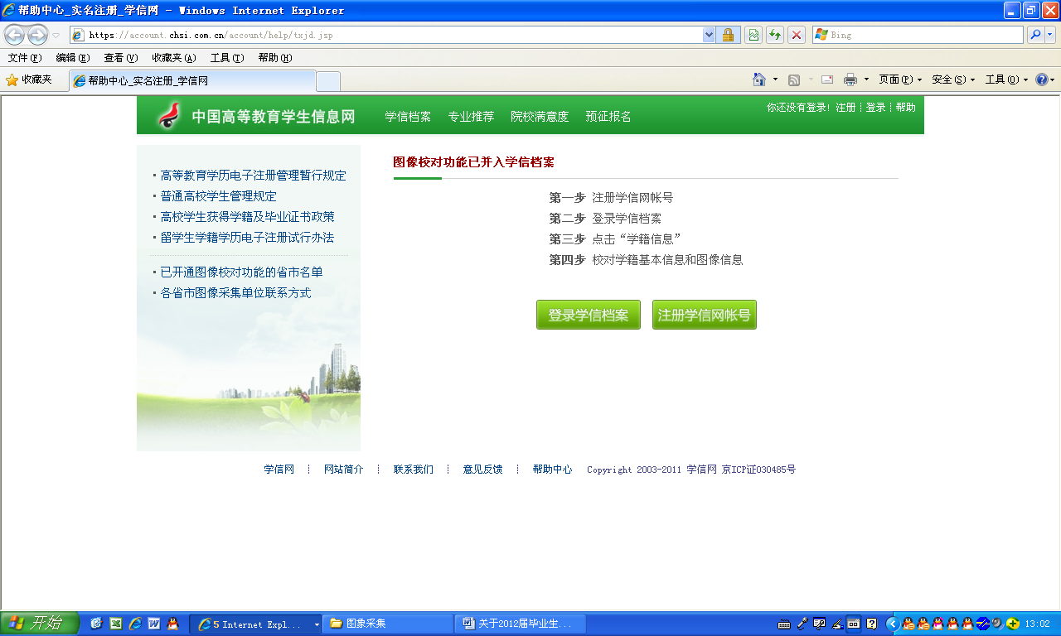
1、实名注册学信网帐号：
（1）单击，进行 “实名注册”，建立学生本人“学信档案”，出现如下界面：
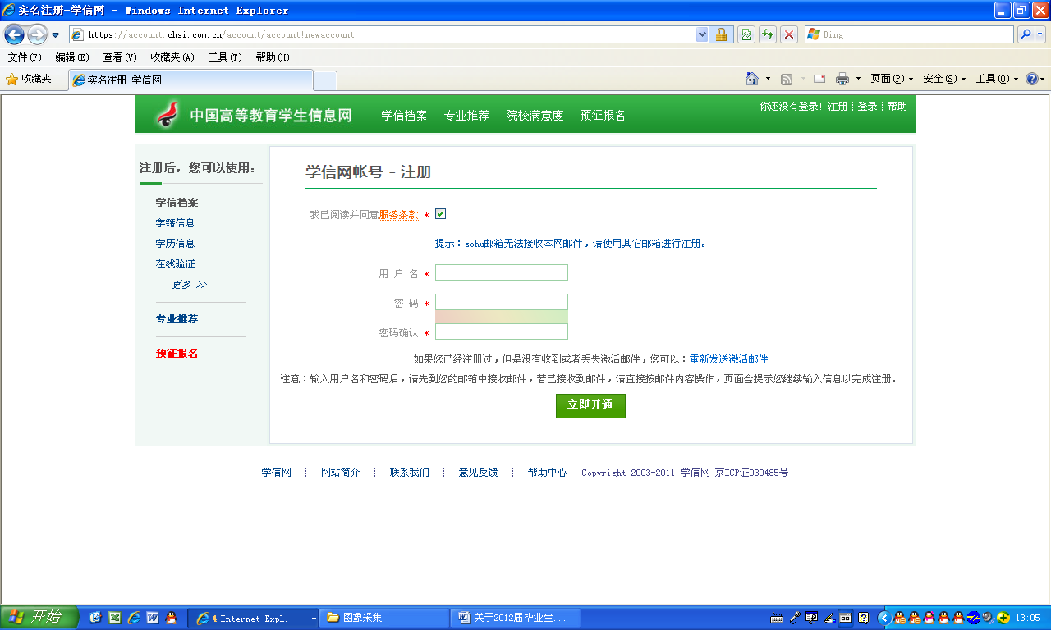
（2）在“用户名”栏中填写“有效邮箱地址，用来接收账户激活邮件”，输入密码（密码由6-30位的英文字母、数字和特殊字符组成，请使用密码强度较高的密码），密码确认后，单击“立即开通”，出现如下界面。如果本人证件号码已经被注册或号码重复，请按网站https://account.chsi.com.cn/account/help/sfzhcf.jsp上的提示操作。
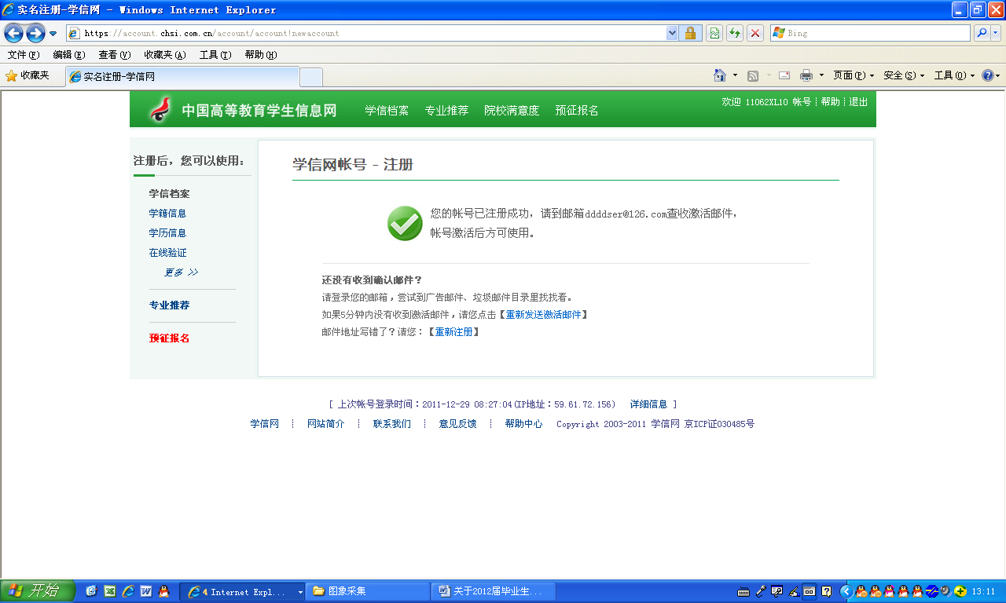
（3）登录你的邮箱，激活账号。帐号注册完成之后，进入用户名对应的邮箱查收系统自动发送给您的激活帐号的邮件，点击邮件中的激活链接后系统会自动激活注册帐号。激活邮件的发件人为“学信网”，邮件标题为“学信网帐号激活邮件”，打开邮件后点击邮件中的激活链接，激活帐号完成。
图1 帐号激活邮件发件人标题
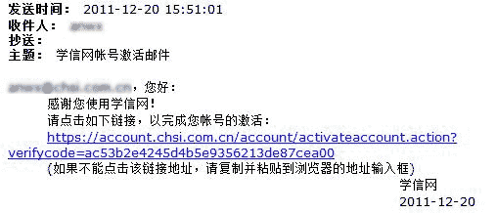
图2 帐号激活邮件内容
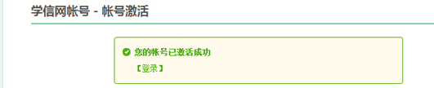
图3 帐号激活成功

（4）进入如下界面，根据提示进行实名注册。（填写前请认真阅读每一项后的提示），如果碰到注册信息正确，仍无法链接本人学籍信息，进入系统后请点击右上角本人“帐号”，查看本人姓名是否为乱码，修改乱码直到显示正确；如身份证号有误，请重新注册。
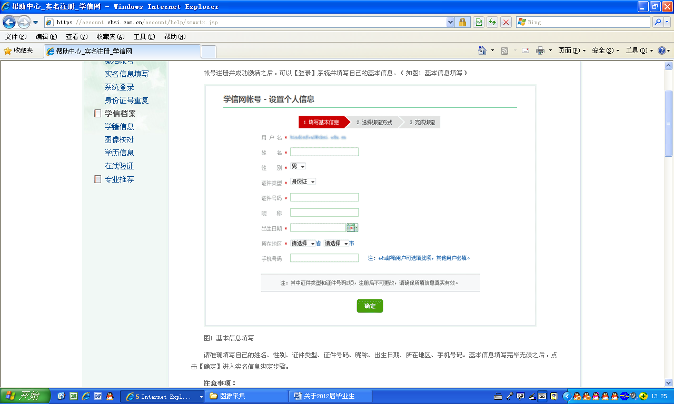
（5）实名信息绑定
基本信息填写完成之后，会进入到“实名信息绑定”的步骤，你可以选择通过“教育网邮箱”或者“手机号码”两种绑定方式中的一种来完成实名信息的绑定。
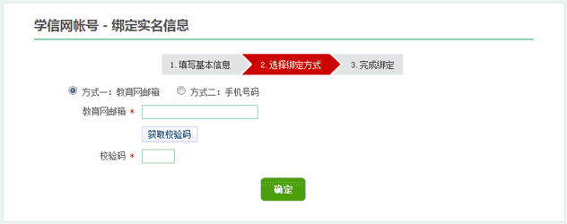
（6）完成绑定。
选择绑定方式为“手机号码”，按页面提示正确输入手机号码后、点击【获取校验码】按钮；点击后系统会发送一条短信息到该手机，输入短信中的校验码之后点击【确定】。
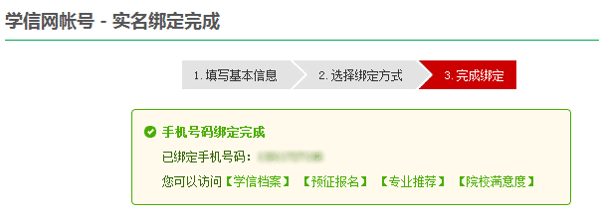

（7）帐号注册，基本信息填写，实名信息绑定成功完成之后，你可以使用学信档案系统，征兵报名系统。
2、系统登录
登录入口地址：https://account.chsi.com.cn/passport/login
访问登录地址并正确填写用户名（不是姓名）、密码后点击【登录】，登录成功后会看到学信网为你提供的服务列表。点击对应的按钮后进入可进行对应服务的使用。
（1）使用学信网服务
登录成功之后会看到个人帐号可用服务列表，点击特定的链接后系统会引导您进入对应的服务。
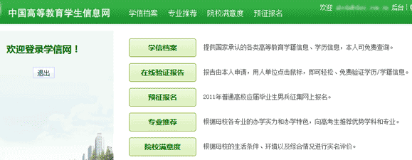
（2）登录学信档案，进行 “毕业图像校对”：
（1）登录学信平台，进入“图片校对系统”【重复上面步骤（一）、（二）】，进入图像校对页面，单击右上角的，进入登录页面【重复上面步骤（7）、（8）】
（2）单击选项，进入学信档案界面（如下图）。
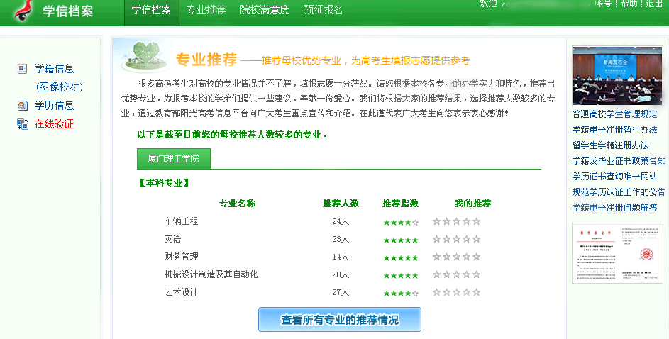
（3）单击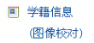，进入校对页面（如下图）：
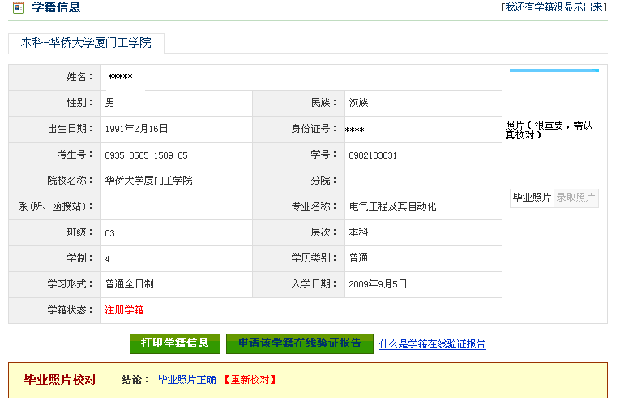

（4）核对个人信息和相片：① 如信息有误，请联系教务处蒋老师，并提交相应材料。② 如照片有误，请进入[学历电子注册图像校对系统]提交校对意见。
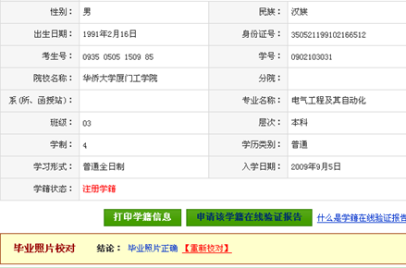
为了保险起见，多点击几次”重新校对”。
（5）进行“毕业照片校对”，如相片无误，请直接单击。否则，请单击，进入图片勘误页面（如下图），选择相片右边错误原因，单击。
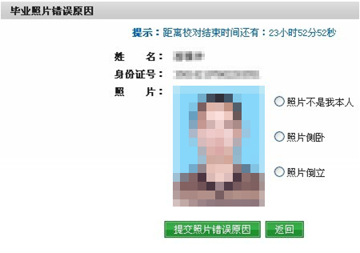
（6）提交相片勘误原因，单击“确认”后，弹出如下界面，单击。 （学生提交相片修改意见后，请及时和教务处联系进行相片修改。）
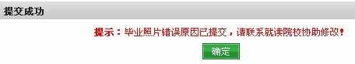
3、校对结束，退出系统。
学生进行学籍信息及相片勘误后请单击“学信档案”右上角的，退出本人学信档案，并请关闭相关页面，以保证个人信息安全。

